编号：0250-2019-2021
企业名称 | 重庆顾地塑胶电器有限公司 |  |  |  |  | 审核员 | 胡琳
部门 | 测量设备名称 | 测量设备编号 | 型号  规格 | 测量设备  准确度等级 | 测量标准置  准确度等级 | 检定/校准  机构 | 检定/校准日期 | 符合打√  不符合打×
质管部 | 电子万能试验机 | 10506053 | CMT4304 | U=0.8％K=2 | 0.3级标准测力仪 | 东莞市帝恩检测有限公司 | 2020.4.28 | √
质管部 | 低温培养箱 | 15061496213 | LRH-150CA | U=0.3℃K=2 | 温度巡检仪 | 东莞市帝恩检测有限公司 | 2020.4.21 | √
质管部 | 电子固体密度计 | MDJ20190314 | YD-100E | U=0.5㎎K=2 | 砝码F2等级  E2等级 | 中检（重庆）计量测试服务有限公司 | 2020.3.28 | √
质管部 | 数显卡尺 | B 05987 | （0-200）mm | 0.01mm | 5等量块 | 重庆市计量质量检测研究院 | 2020.3.30 | √
质管部 | 电子天平 | 1037 | AF2004N | U=0.5㎎K=2 | 砝码F2等级  E2等级 | 东莞市帝恩检测有限公司 | 2020.4.21 | √
质管部 | 精密压力表 | CQGD-YQ-19 | （0-10）MPa | 0.4级 | 0.05级活塞式压力计标准装置 | 重庆市计量质量检测研究院 | 2020.3.21 | √
审核综合意見：

公司未标准标准，测量设备全部送至重庆市计量质量检测研究院、东莞市帝恩检测有限公司检定、校准，抽查、6台件测量设备，符合量值溯源性管理的要求。

审核日期：2020年03月18日

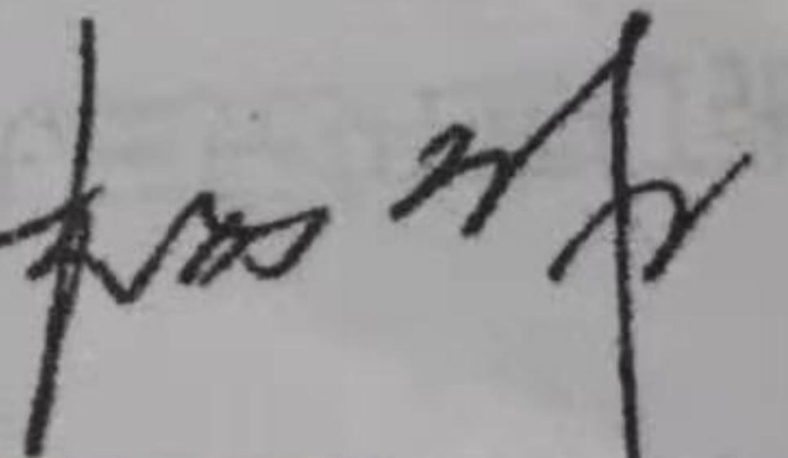
审核员签字： 部门代表签字：

测量设备溯源抽查表

